V1 – Nachweis der Doppelbindung in ungesättigten Fettsäuren mittels der Bayer-Probe

In diesem Versuch wird die Addition von Kaliumpermanganat an die Doppelbindung in ungesättigten Fettsäuren dargestellt. Der Versuch wiederholt die Nachweisemethode für Doppelbindungen anhand der Bayer-Probe. Dieser Nachweis sollte den Schülerinnen und Schülern bereits aus dem Themenbereich der Alkene bekannt sein. Des Weiteren sollte ihnen auch der zugrunde liegende Mechanismus bekannt sein, der dabei abläuft.
Gefahrenstoffe
Kaliumpermanganat |  |  | H: 226, 319 |  |  | P: 210, 280, 305+ 351+ 338, 337+ 313, 403+ 235
Rapsöl |  |  | H: - |  |  | P: -

Materialien: 2 Reagenzgläser, Reagenzglasständer, Pasteur-Pipette
Chemikalien: Kaliumpermanganat-Lösung und Rapsöl
Durchführung: Im ersten Reagenzglas wird die Kaliumpermanganat-Lösung angesetzt. Dazu wird ein Reagenzglas ca 1 cm hoch mit dest. Wasser befüllt und eine Spatelspitze Kaliumpermanganat hinzugegeben. Im zweiten Reagenzglas befinden sich zwei fingerbreit Rapsöl. Mit der Pasteur-Pipette werden ca. 1,5 mL KMnO₄-Lösung zum Rapsöl hinzugegeben.
Beobachtung: Man sieht eine deutliche Phasentrennung zwischen der violetten Permanganat-Lösung und dem Rapsöl. Die Permanganat-Lösung befindet sich unten im Reagenzglas. Nach einiger Zeit ist an der Grenzfläche eine gelbe Schicht zuerkennen. Wird das Reagenzglas nun 24 h stehen gelassen, ist am nächstenTag eine deutliche Gelbfärbung der unteren Phase im Reagenzglas zu erkennen, die vorher durch das Kaliumpermanganat war violett gefärbt war. (siehe Abbildung 3).
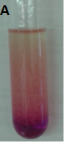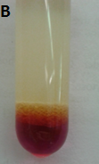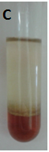
Abb. 3 - A: Rapsöl mit Kaliumpermanganat-Lösung gleich nach der Zugabe. B: Rapsöl mit Kaliumpermanganat-Lösung einige Zeit später. C: Rapsöl mit Kaliumpermanganat-Lösung 24h später.
Deutung: In diesem Versuch findet eine elektrophile Addition zweier OH-Gruppen an die Doppelbindung im Rapsöl statt. Der Hauptbestandteil von Rapsöl ist die Ölsäure, die am C₉ eine Doppelbindung aufweist (siehe Abbildung 4). Die langsame Farbänderung des Kaliumpermanganats von violett zu gelb/braun ist durch die Reduktion des Kaliumpermanganats zu Braunstein bedingt und zeigt somit die Addition an die Doppelbindung an.
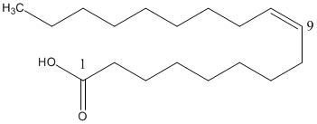
Abbildung 4: Strukturformel der Ölsäure.
Es läuft folgende Reaktion ab:
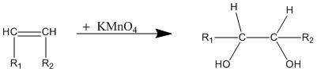
Entsorgung: Die Entsorgung erfolgt über den Behälter für schwermetallhaltige Lösungen.
Literatur: D. Wiechoczek, http://www.chemieunterricht.de/dc2/ch/cht-105.htm, 04.08.16 (Zuletzt abgerufen am 04.08.16 um 20:14 Uhr).
Unterrichtsanschlüsse In diesem Versuch wird der Nachweis der Bayer-Probe wiederholt. Somit sollte den Schülerinnen und Schülern der ablaufende Reaktionsmechanismus bekannt sein, da dieser in der Regel bei der Addition an Alkene behandelt wird. Des Weiteren ist dies ein Lehrerversuch, da sich aufgrund der Phasentrennung zwischen der Kaliumpermanganat-Lösung und dem Rapsöl die zu beobachtende Reaktion nur sehr langsam einstellt. Die Lehrperson kann diesen Versuch einen Tag früher schon einmal ansetzen und die Rückstellprobe dazu verwenden, dass die Schülerinnen und Schüler das Ende der Reaktion noch in der Stunde sehen und damit weiter gearbeitet werden kann.

